**UNIVERSIDADE PAULISTA**

Emilly Pereira Cartacho Ra: F05025-4

Eliane Neci dos Santos RA N47452-1

Victor Augusto Cassiano Oculatte RA N452JE-4

Gustavo Pereira do Amor Divino N50861-2

**LOJAS ONLINE E ESTRUTURA EM CLOUD**

**SÃO PAULO**

**2023**

**UNIVERSIDADE PAULISTA**

Emilly Pereira Cartacho Ra: F05025-4

Eliane Neci dos Santos RA N47452-1

Victor Augusto Cassiano Oculatte RA N452JE-4

Gustavo Pereira do Amor Divino N50861-2

**LOJAS ONLINE E ESTRUTURA EM CLOUD**

Trabalho de conclusão de curso para obtenção do título de Graduação em Sistemas de Informação apresentado à Universidade Paulista – UNIP.

**Orientador:** Prof. Lauro Tomiatti

**SÃO PAULO**

**2023**

**RESUMO**

O trabalho tem objetivo principal o público alvo “geeks “ (Giria inglesa que engloba pessoas fãs de tecnologia, eletrônica, jogos eletrônicos ou de tabuleiro, histórias em quadrinhos, mangás, animes), demostrando o funcionamento de uma compra de produtos utilizando um sistema integrado. Visto que, durante a pandemia houveram diversos sites que, por não estarem preparados para a quantidade muito alta de acessos simultâneos e compras, tiveram problemas de pagamentos de encomendas de produtos, e casos que o pagamento foi efetuado no site, mas na operadora do banco, por exemplo o banco Nubank, não foi efetivado a compra, constando assim um bug no sistema.

Visando soluções para esses e outros problemas encontrados, o sistema foi alocado em cloud.

**Palavras-chave:** PHP, CLOUD, Diagramas

**ABSTRACT**

The main objective of the work is the target audience "geeks" (English slang that encompasses people who are fans of technology, electronics, electronic or board games, comic books, manga, anime), demonstrating the operation of a purchase of products using a system integrated. Cases that, during the pandemic, there are several websites that are not prepared for a high amount of simultaneous accesses and purchases, had problems with product payments, and that the payment was made to be seen on the website, but at the bank operator, for example nubank, the purchase was not carried out, thus showing a bug in the system.

Aiming at solutions for these and other problems encountered, the system was allocated in the cloud.

**Keywords:** PHP,CLOUD, Diagrams

**LISTA DE ILUSTRAÇÕES**

Figura 1 - Modelos de Infraestrutura em Cloud 7

Figura 2- Server side e Client side 11

Figura 3- Diagrama de Componentes 17

Figura 4- Diagrama de Atividades 17

Figura 5- Diagrama de Caso de Uso 18

Figura 6 - Pagina de Login 19

Figura 7 - Pagina de Home 20

Figura 8- Pagina de Produtos 21

Figura 9 – Pagina Sobre a Empresa 22

Figura 10 – Criação da máquina virtual Azure 25

Figura 11- Configuração de Rede 25

Figura 12- Configurações Máquina virtual 26

Figura 13- Máquina virtual habilitada 27

Figura 14- Painel de Controle Xampp ( Serviços iniciados) 27

Figura 15- Pagina principal funcionando 28

Figura 16 -Pagina de Login 28

**LISTA DE TABELAS**

Tabela 1 – Especificações Caso De Uso Compra Do Produto No Site - Pág. 19 **SUMÁRIO**

**SUMÁRIO**

1 Introdução ................................................................................................... 1

1.1 Problema 2

1.2 Alternativas de Solução 2

1.3 Justificativa 2

1.4 Objetivos 3

1.4.1 Objetivos Gerais 3

1.4.2 Objetivos Específicos 3

1.7 Metodologias de Pesquisa 3

2 Histórico da empresa 4

3 REFERENCIAL TEÓRICO 6

3.1 Estrutura em cloud 6

3 1.2 – CLOUD AZURE 7

**3.1.3** **Metodologia Scrum – Conceitos gerais** 8

3.4 Engenharia de Software 9

2.1.3 Linguagens utilizadas: 9

3.5 Desenvolvimento do Software 15

3.5.1 Diagramas 16

3.5.2 Protótipos (Wireframes) 19

3.5.3 Framework Scrum: 23

3.5.4 Utilizando Microsoft Azure 24

4 RESULTADOS E DISCUSSÕES 26

5 CONCLUSÃO 29

6 Referências Bibliográficas......................................................................... 35

**1 INTRODUÇÃO**

Através da internet, hoje é possível fazer compras online sem precisar sair de casa, essa inovação tecnológica vem crescendo a cada dia por meio do comércio eletrônico, nos últimos anos as lojas online obteve um crescimento enorme principalmente na pandemia da covid -19.

De acordo com os números do relatório do WEBSHOPPERS (2021), no dia dos namorados o faturamento do e-commerce cresceu 91%, apresentando o maior crescimento entre as datas sazonais, enquanto o dia das mães é a data com maior entrada de novos consumidores, isso em relação ao comercio eletrônico brasileiro.

Os usuários durante a quarentena, são impulsionados a comprar produtos ou serviços através da internet, devido a medida protetiva em relação a covid – 19. Dada a essas circunstâncias muitos comércios investiram em seus sites e aplicativos trazendo uma facilidade de compra para seus consumidores, esta iniciativa mudou a forma de comprar produtos na internet.

Após a diminuição dos casos de covid -19 no Brasil atualmente, a pratica de comprar itens ou serviços online não foi deixado de lado, essa metodologia de compra é adotada principalmente pelas novas gerações y e z.

Visto que o crescimento das lojas online se tornou recorrente na pandemia da covid – 19 as compras online se tornaram essenciais principalmente para as novas gerações. Nesse sentido, o desenvolvimento de uma aplicação web se tornou muito lucrativo principalmente para o movimento cultural (geek).

Segundo o blog Nubank, só no ano de 2021 o setor de licenciamento no Brasil, que reúne os produtos ligados aos personagens mais famosos, faturou mais de R$ 21 bilhões. O número representou um crescimento de 5% em relação ao ano anterior, que por sua vez também já havia tido uma alta no faturamento, mesmo durante a pandemia.

O movimento Geek engloba vários setores por exemplo: ( games, livros, filmes, jogos de tabuleiros e tecnologias) essas opções podem gerar lucros para as empresas que querem investir.

**1.1Lojas Online**

No final de 2019, foi identificado os primeiros casos de Coronavirus em Wuhan (China), podendo ser transmitida de pessoa para pessoa causando mortes.

A partir do crescimento dos casos na Ásia e Europa, medidas de isolamento foram decretadas para prevenir que houvesse mais contaminações. Contaminações essas que não pararam de acontecer ao redor do mundo, chegando ao Brasil em 2020.

As orientações e medidas de isolamento começaram a serem respeitadas, com isso, chegamos em um ponto onde se tornava impossível ter o comercio físico e a única saída para isso foram as pessoas começarem a utilizar do e-commerce.

De acordo com a NeoTrust, em 2020, foram 301 milhões de compras realizadas por brasileiros online, uma alta de 68,5% em comparação com 2019. Por conta disso, o faturamento também cresceu significativamente: a receita gerada foi de 126,3 bilhões de reais, um aumento de 68,1% em relação a 2019.

Com esses dados em mente, muitas empresas que já estavam fechadas por causa da quarentena, foram obrigadas a “digitalizarem” suas empresas, para que conseguissem realizar vendas e assim não terem de fechar seus negócios.

O comércio online é bem amplo e pode ser realizado de diversas maneiras, para ilustrar esses modelos, construiu-se a Tabela 1

Algumas fazendo vendas através de redes sociais e outras através de marketplaces, o marketplace é uma plataforma que permite o comercio eletrônico entre vendedor e comprador por meio de um intermediário, é importante ressaltar que o marketplace abre a possibilidade de uma pessoa física ou empresas de pequeno porte realizarem vendas sem a necessidade de criar um site de e-commerce.

Figura 1 - Modelos de comércio eletrônico

Fonte: Adaptado de Turban e King (2004).

### 1.2 Problema

Foi realizado uma pesquisa para verificar o funcionamento de alguns sites e-commerce durante a pandemia, foi verificado que sites relativamente novos não estavam preparados para diversos acessos simultâneos, foi constatado que alguns foram apresentados lentidão e até erros no carregamento da página no momento de pagamento e visualização de imagens dos produtos.

Outro problema identificado é a falta de dinamismo nos sites, alguns possuem um designer atrativo, porém um site muito estático, acaba com que alguns clientes em potencial não se sintam atraídos a ponto de ver os produtos para comprar.

### 1.3 Alternativas de Solução

As alternativas de solução são:

• Criar um infraestrutura em Cloud com balanceamento de carga nos servidores e os recursos dos servidores devem ser dinâmicos, aumentar conforme a demanda.

### 1.4 Justificativa

Em um projeto para desenvolvimento web a utilização de uma linguagem é muito importante, pois não requer somente o conhecimento sobre o mesmo, requer também uma verificação se a linguagem é adequada para aquele produto. Nesse sentido as linguagens PHP e JavaScript são bastantes utilizadas pelos desenvolvedores web, essas linguagens consistem em deixar a interface interativa e intuitivas para os usuários. Dito isso, esse projeto pretende demonstrar como essas linguagens funciona em uma aplicação web alocada dentro de uma plataforma de cloud.

### 1.5 Objetivos

##### 1.5.1 Objetivos Gerais

Pensando nas novas gerações que cresceram diante das novas tecnologias, o objetivo deste trabalho é mostrar o funcionamento de uma loja online para o publico alvo

“Geek´s” (Giria inglesa que engloba pessoas fãs de tecnologia, eletrônica, jogos eletrônicos ou de tabuleiro, histórias em quadrinhos, mangás, animes)

##### 1.5.2 Objetivos Específicos

Os objetivos específicos são:

construir um site com interface interativa e de fácil acesso para compras de produtos online.

### 1.6 Metodologias de Pesquisa

Este projeto teve como objetivo entender como funciona a estrutura de cloud, implementando em um sistema de loja online, visando fornecer uma alta segurança de dados e potencializar o sistema.

A opção de tipos de pesquisa que mais se aproximou ao tipo de estudo realizado no presente projeto foram a descritiva e exploratória.

A pesquisa descritiva tem como base a utilização de livros, artigos e trabalhos acadêmicos que abordam sobre o tema. Portanto, foi selecionado essa técnica de pesquisa para ter uma base sólida sobre a estrutura cloud.

A pesquisa exploratória se baseia em cima de algum fato ou fenômeno. Portanto, observamos que durante a recente pandemia, a quantidade de acessos simultâneos nos sites de lojas online teve um aumento considerável, fazendo com que seus servidores ficassem instáveis.

Este estudo apresentado conta com a abordagem quali-quantitativa, sendo um tipo de pesquisa mista, ou seja, ele conta com dados qualitativos e quantitativos

# **2 Histórico da empresa**

Inicialmente o Geek Club é uma loja online, no qual traz variados tipos de produtos direcionados ao Geek, a empresa tem 10 funcionários dividida em 4 áreas com determinados setores (administrativo, marketing , financeiro, TI) essas equipes buscam inovações e desenvolvimento de novas parcerias .

Ao decorrer do tempo a loja aderiu um formato de grupo de vantagem com 150 credenciados , com essa proposta recorreu a uma necessidade maior que foi a criação de um site e-commerce para auxiliar as novas demandas, o site oferece várias formas de como o cliente pode realizar a compra, desde da escolha do produto até forma de pagamento, os produtos encontrados no site são direcionados a um público-alvo que gostam ou tem interesse de conhecer esse espaço Geek ,dentre esses produtos encontra-se uma variedade de categorias diferentes como, (produtos modernos ,nacionais e internacionais) para a satisfação dos clientes.

Em consequência disso, a empresa teve um crescimento com várias propostas de parcerias e várias compras realizadas no site, o Geek Club notou-se que para administrar as novas demandas seria necessário um espaço físico para atuação de novas propostas e para o monitoramento da empresa. Outro fator existente é que empresa precisaria de uma nova implantação de infraestrutura de TI na abertura do espaço físico, no que tange ao crescimento constante da empresa, a verificação do sistema para prevenção de falhas ,o monitoramento da segurança, e a melhoria da produtividade dos lucros, são papeis fundamentais, para uma boa e eficaz infraestrutura de TI que de extrema importância para a empresa.

Além disso o Geek Club tem um alcance internacional em relação aos produtos vendidos que são direcionados no site, com o faturamento anual 400.000.00 reais.

Portanto com base em todas essas informações, o Geek Club tem uma certa preocupação em relação aos clientes, no qual vem sempre aperfeiçoando os seus métodos de venda para todos possuírem um fácil acesso, e uma boa compra, de acordo com uma boa avaliação dos clientes em breve seremos mundialmente reconhecida.

# **3 REFERENCIAL TEÓRICO**

Cloud Computing

O termo foi criado por alguns estudiosos como John McCarthy que discutia a ideia de computação em tempo compartilhado em 1960 e posteriormente o físico Jesph Carl e o cientista da computação Leonard Kleinrock, aprimoraram o conceito de compartilhamento. Porém somente nos anos 2000 o cloud computing foi inserido no mercado através de grandes empresas como por exemplo: Google e Amazon.

Em uma visão geral, a infraestrutura em cloud é um método eficaz para alocar aplicações e serviços, esse método é bastante utilizado para pequenas, médias e grandes empresas, pois se tratando de custo benefício, uma infraestrutura em cloud é mais vantajosa em relação a um infraestrutura em on-premise ( alocada no datacenter da empresa).

Essa estrutura funciona via internet e os valores são referentes apenas ao uso, com isso é possível reduzir diversos custos que um datacenter on-primese possui, como:

- Compra de máquinas físicas;

- Sistema de refrigeração;

- Eletricidade;

- Profissionais para manutenção do ambiente;

- Cabo de redes;

- Switches;

- Compra de periféricos para as máquinas

Em uma infraestrutura em cloud as configurações da rede interna e servidores são intuitivas não necessitando um alto nível técnico para criar uma rede de computadores em pequenas empresas. Para a segurança, é possível habilitar o 7 firewall de forma simples que bloqueia a entrada de portas desconhecidas na rede interna da empresa.

A estrutura da computação em cloud consiste em 4 camadas com base no acesso ao usuário:

Camada 1 - Usuário/cliente

Camada mais baixa da arquitetura, ela engloba todos os acessos aos serviços em nuvem realizados pelos usuários/clientes, ou seja, qualquer dispositivo que seja capaz de acessar um aplicativo web (dispositivos móveis, computadores e etc.)

Camada 2 - Rede

Camada que representa a conectividade, ou seja, necessário para que tenham acesso aos serviços oferecidos. Nessa camada são apresentados os tipos de nuvem existentes para essa conexão: Nuvem pública e nuvem privada.

A nuvem pública utiliza a internet, na maioria das vezes alocada em um local ao qual é desconhecido pelo cliente e mantido pelo provedor da nuvem, sendo assim, ela pode ser acessada de qualquer lugar. Na nuvem privada a conexão é pela Rede Local (LAN, Local Area Network), onde a conexão é dependente da nuvem com garantia de acesso por parte do cliente aos recursos existentes no ambiente responsáveis pela boa funcionalidade dos recursos como largura de banda mínima para garantir que não haja problemas de acesso.

Camada 3 - Gerenciamento de nuvem

Essa camada integra os softwares que são utilizados para realizar o gerenciamento da nuvem, ou seja, o uso deles permite ao cliente/usuário gerenciar os componentes da nuvem através da interface destes softwares, exemplos: Amazon Web Service e Microsoft Azure. Esta camada está ligada diretamente aos acordos de níveis de serviços (SLA’s, service level agreement) como garantia da sua operação, disponibilidade e suporte adequado.

Camada 4 - Recursos de hardware

Nesta camada está presente todo o recurso físico presente por trás da computação em nuvem. Na pública temos o datacenter back-end (refere-se à própria nuvem) que é composto por recursos necessários para a sustentação dos serviços de nuvem, costuma ser formado por servidores virtuais, armazenamento de dados e garantias de segurança do ambiente através de mecanismos, além de estar sob controle do provedor de nuvem.

Na particular, o datacenter é definido pelos recursos utilizados pelas empresas responsáveis pelos serviços de nuvem contratados, as quais interconectam vários dispositivos em rede, usufruindo os recursos de hardware necessários para o perfeito funcionamento prometido e reproduzindo um sistema de alta disponibilidade. Essa camada, assim como na camada 3, é protegida pelo SLA para garantir que o cliente/usuário tenha o serviço disponível quando realizar a utilização através do ambiente, caso não esteja disponível, o provedor de nuvem é penalizado.

Figura 1 - Arquitetura em camadas da computação em cloud

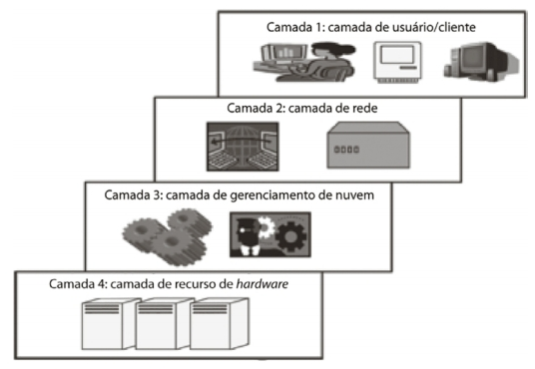

Fonte: Adaptada de Chandrasekaran (2014)

Além das nuvens pública e privada, há também as nuvens híbrida e comunitária.

A nuvem híbrida associa os dois primeiros modelos de implementação da computação em nuvem criados - nuvem privada e nuvem pública - para que seja permitido a migração de infraestruturas de TI complexas sejam migradas sem muitas incompatibilidades e falta de adaptação do velho para o novo ambiente utilizado, sendo possível a adaptação de funcionalidades tanto do antigo, quanto do novo sistema em uma só nuvem. A utilização desse tipo de nuvem traz algumas vantagens, como disponibilidade e flexibilidade de ambiente, e desvantagens, como incompatibilidade de recursos compartilhados entre a nuvem privada e a pública, complexidade no gerenciamento da nuvem por cada uma ter sua própria API (Application Programming Interface - Interface de Programação de Aplicação), protocolos de armazenamentos de armazenamento, políticas de gerenciamento e recursos de rede, além multilocação, ou seja, os recursos de computação do provedor precisam ser agrupados para que atendam aos diversos consumidores e recursos variados, sendo físico ou não.

A nuvem comunitária tem uma infraestrutura compartilhada entre várias organizações, tendo como característica principal o compartilhamento de recursos, a principal característica da nuvem pública. As opções de recurso são menores do que a pública, mas geralmente maiores do que a privada, dependendo das organizações envolvidas. Exemplos de nuvem comunitária são: Office 365 Government Community Cloud (GCC) criada e utilizada para os órgãos públicos, Cloud Nebula utilizada pela NASA e pelo governo, e o Jetstream. As vantagens da utilização desta nuvem são o compartilhamento e colaboração das organizações escolhidas dentro da nuvem, pois, assim como a pública, os recursos são compartilhados, porém compartilhado com uma comunidade menor, tornando assim o trabalho mais colaborativo entre os usuários escolhidos do mesmo grupo de negócio, e a outra vantagem é o custo, pois são divididos entre os participantes. As desvantagens são o controle e a autonomia, pois uma organização não tem um acesso que dá mais controle sobre as outras.

3 1.2 – CLOUD AZURE

O Microsoft Azure é um serviço em nuvem que gerencia datacenters e aplicações,

utilizando os pricipais métodos de serviços em cloud do mercado: IAAS, PAAS

e SAAS.

Figura 1 – Modelos de serviços em Cloud

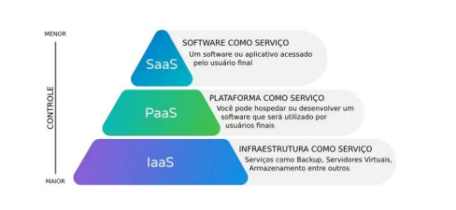

Fonte: tecnomega

O modelo de serviço IaaS, por se tratar de infraestrutura como serviço, ele aborda a capacidade do provedor de proporcionar uma infraestrutura de armazenamento e processamento. O modelo PaaS trata-se da plataforma como um serviço, onde ele aborda a capacidade do provedor de oferecer serviços aos aplicativos executados e disponibilizados na nuvem. O modelo SaaS trata-se do software como um serviço, corresponde à hospedagem na nuvem de aplicativos de interesse para vários clientes.

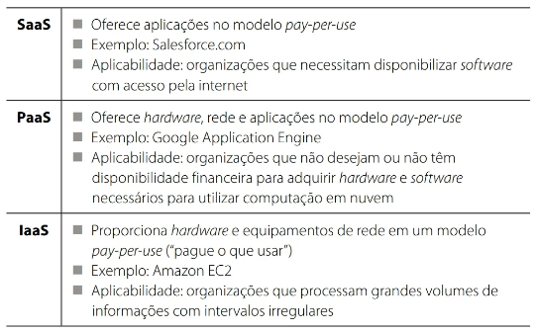

Fonte: Adaptado de Baltazar (2016)

**(Melhorar essa parte )** É importante ressaltar que o coceito de cloud computing é uma evolução da tecnologia de virtualização.

Conceito Virtualização:

A virtualização tornou-se uma maneira melhor de separar o hardware do software, pois na forma tradicional temos a primeira camada de hardware a segunda camada é de sistema operacional e por fim a camada de aplicações, porem com esse método os software que requerem mais infraestrutura física para suportar usuários e serviços e que por sua vez o hardware precisa ser trocado por outro que possui processadores e memorias mais rápidos. Na virtualização, o funcionamento é diferenciado porque permite a abstração do hardware, já que é uma camada de software simulando a infraestrutura física que é inserida entre o hardware e o sistema operacional, permitindo uma separação mais eficiente das duas camadas. Por exemplo, a virtualização permite que vários sistemas operacionais sejam instalados no mesmo dispositivo.

De uma maneira geral a técnica de Virtualização está há vários anos na área da tecnologia, essa técnica consiste em abstrair recursos físicos, como computação,

armazenamento e rede transformando em recursos lógicos. Um software de virtualização pode criar várias instancias ou maquinas virtuais no computador físico através de um software que se chama hipervizor.

O Hipervizor funciona como intermediador entre a camada de hardware e as maquinas virtuais ele condena os recursos físicos entre ambos, as requisições são passadas primeiramente para o hipervizor e posteriormente para hardaware executar a tarefa. Há dois tipos de Hipervizores como:

* Hipervizor tipo 1 - Executa processos diretamente no Hardware do computador.
* Hipervizor tipo 2- Executa vários sistemas operacionais em uma única maquina.

**(Parei aqui)** Os benefícios para as empresas que adotam esse tipo metodologia é principalmente a redução de custos (pois ocorrerá a redução de investimentos espaço físico, compra de maquinas e consumo de energia ) outros benefícios

Tipos: Atualmente há várias formas de virtualização como por exemplo: virtualização computacional, Virtualização de armazenamento e virtualização de rede.

##### **3.1.3 Metodologia Scrum – Conceitos gerais**

Scrum é uma metodologia ágil para gestão e planejamento de projetos. Os ciclos são divididos em Sprints. Scrum surgiu no ano 1986 segundo o artigo The New Product Development Game.

Dentro do Scrum possui três metodologias:

**Scrum master:** Figura do time que garante a aplicação do framework, verificando o comprimento de regras e resolvendo os impeditivos apresentados pela equipe.

**Proprietário do produto (PO):** Representante do time do produto, responsável por cuidar do backlog (lista de tarefas), sprints, também faz contato com os stakeholders.

**Desenvolvedores:** Aqui entram todos os desenvolvedores de software, que podem ter diferentes especialidades. Podemos ter Dev Front-end, Backend, Fullstack, QA, DevOps, Tech Leads e etc.

Sprint é uma reunião curta de pessoas para conclusão de uma parte do projeto desenvolvida e se cada um dos membros conseguiu desempenhar sua tarefa e quais dificuldades tiveram essas Sprints geralmente tem duração de 1 a 4 semanas dependendo da complexidade do produto.

As reuniões servem para que o projeto seja entregue dentro do prazo, faz com que o PO tenha noção de como esta o andamento do projeto e faça ajustes caso necessário.

### 3.4 Engenharia de Software

##### 2.1.3 Linguagens utilizadas:

**PHP**

O PHP é uma linguagem de programação que atua junto com o

HTML na troca de informações entre servidores e clientes, acrescentando funcionalidades a uma página web.

A linguagem PHP foi desenvolvida pelo programador Rasmus Lerdorf canadianodinamarquês em 1994. Lerdorf resolveu utilizar seus conhecimentos em programação para criar uma interface para responder essa pergunta. A ferramenta desenvolvida por ele recebeu o nome de Personal Home Page Tools (PHPT).

A PHPT foi desenvolvida utilizando a linguagem C com os comandos baseados na linguagem Pearl, duas estruturas que Lerdorf conhecia bem. Apesar de ser uma primeira versão do PHP, na época ela era apenas uma interface.

A principal contribuição, no entanto, veio de Israel. Em 1998, Zeev Suraski e Andi Gutmans reescreveram o código do PHP e 1998 acrescentaram características realmente de linguagem a ele.

Isso fez o PHP se transformar em algo muito maior do que ele já era. O antigo nome já não fazia mais sentido. Naquele momento, portanto, a comunidade resolveu renomear a ferramenta.

Funcionalidade:

A linguagem PHP pode ser escrito em vários editores de texto, incluindo editores exclusivos para PHP. O código em PHP deve está sempre entre as Tags <? Php e ?> dessa forma ao iniciar o servidor web o mesmo reconhece o código e pode chamar o interpretador PHP para executar a aplicação.

O HTML e PHP são duas linguagens diferentes e que se completam. O PHP adiciona mais funcionalidades ao HTML.

São utlizadas tecnologias como client –side e Server-side para o PHP.

Client –Side: São ferramentas que funcionam no computador do cliente. Como, por exemplo, HTML, CSS e JavaScript.

Server Side: No servidor existem arquivos PHP e ferramentas que: transformam um computador comum em um servidor; fazem acesso a banco de dados; e interpretam os arquivos PHP.

Quando o computador solicita um arquivo HTML, o interpretador instalado no servidor processa todos os códigos PHP inseridos no documento. Em seguida, ele gera um arquivo HTML apenas com tags HTML e tecnologias cliente-sides. Esse arquivo gerado é enviado para o cliente e, a partir deste momento, volta-se ao processo inicial no qual o computador que solicitou o arquivo começa a interpretar/processar o arquivo recebido.

Ou seja, nesse segundo exemplo o servidor é quem faz toda a parte de receber o pedido, interpretar/processar o PHP, gerar o arquivo HTML e enviá-lo ao cliente.

Essa tecnologia, portanto, é chamada de server-side.

Essa linguagem foi utilizada para fazer as funcionalidades do site informadas no formulário de cadastros de usuários e produtos do site utilizando o banco de dados MYSQL.

O pacote utilizado foi XAMMP (Servidores gratuitos) de código aberto para Windows 64 Bits, nele é encontrado TP, banco de dados MySQL e Apache com suporte as linguagens PHP.

O pacote utilizado foi XAMMP (Servidores gratuitos) de código aberto para Windows 64 Bits, nele é encontrado TP, banco de dados MySQL e Apache com suporte as linguagens PHP.

**Figura 2 – Server side e Client side**

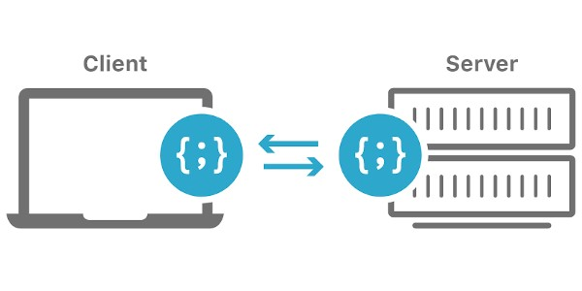

Fonte: websitepulse

**HTML:**

HTML (Linguagem de Marcação de Hipertexto), é uma linguagem de marcação, não é considerada uma linguagem de programação, pois não pode criar funcionalidades, mas é muito usada nas páginas de internet de hoje em dia, pois ajudam na aparência e funcionalidade da página. Foi inventada pelo físico Tim Berners-Lee, com a ideia de criar um sistema de hipertexto na internet. A linguagem de marcação é composta por uma série de marcações, é ela que vai transmitir para os servidores qual a estrutura e o estilo, e o Hipertexto é usado para realizar a referência a outros textos.

O HTML é separado de outro texto por meio de "tags" e toda página que contém HTML usará as seguintes tags:

* <html> que é o elemento raiz que define todo o documento

HTML.

* <head> que vai conter meta dados sobre o título e a codificação de caracteres da página.
* <body> que inclui todo o conteúdo que aparece na página.

Os usos mais comuns realizados com o HTML é a navegação na internet, o quão fácil os usuários conseguem navegar, o desenvolvimento web e a documentação, ajudando na formatação e organização. Portanto, devido ao aumento da sua popularidade, o HTML foi considerado um padrão oficial da web.

**JAVASCRIPT:**

A linguagem JavaScript surgiu de uma outra linguagem, chamada ScriptEase. Esta linguagem precursora foi desenvolvida em 1992 pela empresa Nomba, que pouco tempo depois foi comprada pela Openwave.

A evolução do ScriptEase foi lançada em 1994 e desenvolvida por Brendan Eich. Primeiramente, ela recebeu o nome de Mocha. Pouco antes do lançamento, no entanto, foi renomeada e passo a se chamar LiveScript.

Na mesma época de lançamento do LiveScript, a Netscape estava em negociação com outra grande empresa da época: a Sun Microsystems. A ideia era desenvolver novas tecnologias para serem usadas em navegadores. Com passar do tempo a Netscape e a Sun resolveram mudar o

nome da linguagem LiveScript e a versão seguinte dela passou a se chamar JavaScript.

JavaScript é uma linguagem de alto nível para desenvolvimento web com estilos de programação orientada a objetos funcionais. Ela é bastante utilizada juntamente com HTML e CSS para páginas Web, deixando as mesmas de forma interativas.

No site o JavaScript é utilizado para deixar a interface das páginas mais atrativa para os usuários, essa linguagem se encontra no slideshow e imagens para as páginas de home e produtos.

**Banco de dados MYSQ (Workbench)**

O MySQL é um banco de dados gratuito que pode ser utilizado em sistemas de produção com alta carga ou embutido em programa utilizados por uma grande quantidade de pessoas.

O MySQL possui comandos específicos para cada tipo de situação. Esses comandos são agrupados em cinco categorias de linguagens.

DDL (Data Definition Language) - Com ela é possível criar um banco de dados; criar

uma tabela; alterar uma tabela. Qualquer comando de definição da estrutura do banco

de dados é mantido pelo DDL.

DML (Data Manipulation Language) - É uma linguagem de manipulação e Possibilita: incluir e excluir dados; manipular dados; alterar a composição deles.

DQL (Data Query Language ) - Linguagem de solicitações: Com ela é possível fazer uma solicitação (query) de dados diretamente ao banco.

DCL (Data Control Language )- Responsável pelo controle do banco de dados. Define quais os usuários vão acessar o banco; qual o tipo de acesso que eles terão; quais comandos poderão executar.

DTL (ou TCL) – Transaction Control Language - Própria para a transação. Qualquer solicitação pode ser feita ao banco de dados e ele vai te atender da melhor maneira possível seguindo os quatro princípios chamado de DICA , abreviação das características de uma boa Transação:

(Durabilidade, Isolamento, Consistência, Atomicidade)

O banco para site foi dividido em 5 partes sendo elas ( categorias, cliente, compra, produtos e subcategorias)

Os produtos podem ser ajustados através do administrador do site, que atualizam os dados automaticamente no banco.

Os cadastros dos usuários ficam armazenados no banco de dados ao efetuarem o login e senha.

### 3.5 Desenvolvimento do Software

Levantamento de requisitos

**Requisitos Funcionais**

RF01 – O usuário deverá criar seu perfil;

RF02 – O usuário poderá personalizar o seu perfil;

RF03 – O usuário poderá acessar os produtos

RF04 – O usuário poderá ver e alterar as suas compras

RF05 – O usuário poderá utilizar barra de busca

RF06- O administrador poderá alterar ou incluir novos produtos;

**Requisitos Não-Funcionais**

RNF01 – O sistema deverá ser implementado na linguagem PHP, JAVASCRIPT

RNF02 – O sistema deverá se comunicar com os servidores (apashe e mysql)

RNF03- O sistema deverá ter uma conexão com banco de dados (MYSQL)

RNF04- O sistema deverá ter uma tela intuitiva e interativa

RNF05 - O sistema só aceitará pagamentos via cartão de credito.

**Regras de Negócio**

RN01 – O sistema irá verificar a disponibilidade do produto (caso não tenha no estoque deve efetuar reserva)

RN02 – Todos os clientes devem conter login e senha para efetuar a compra.

RN03- O Administradortem a função:

Incluir e excluir produtos no site

Modificar informações do site

Acessar dados dos clientes ( que realiza a compra)

RN04- O administrador pode ter as mesmas funcionalidades do cliente, ou seja pode ter o mesmo acesso de compra de produtos.

#### 3.5.1 Diagramas

**FIGURA 3- Componentes**

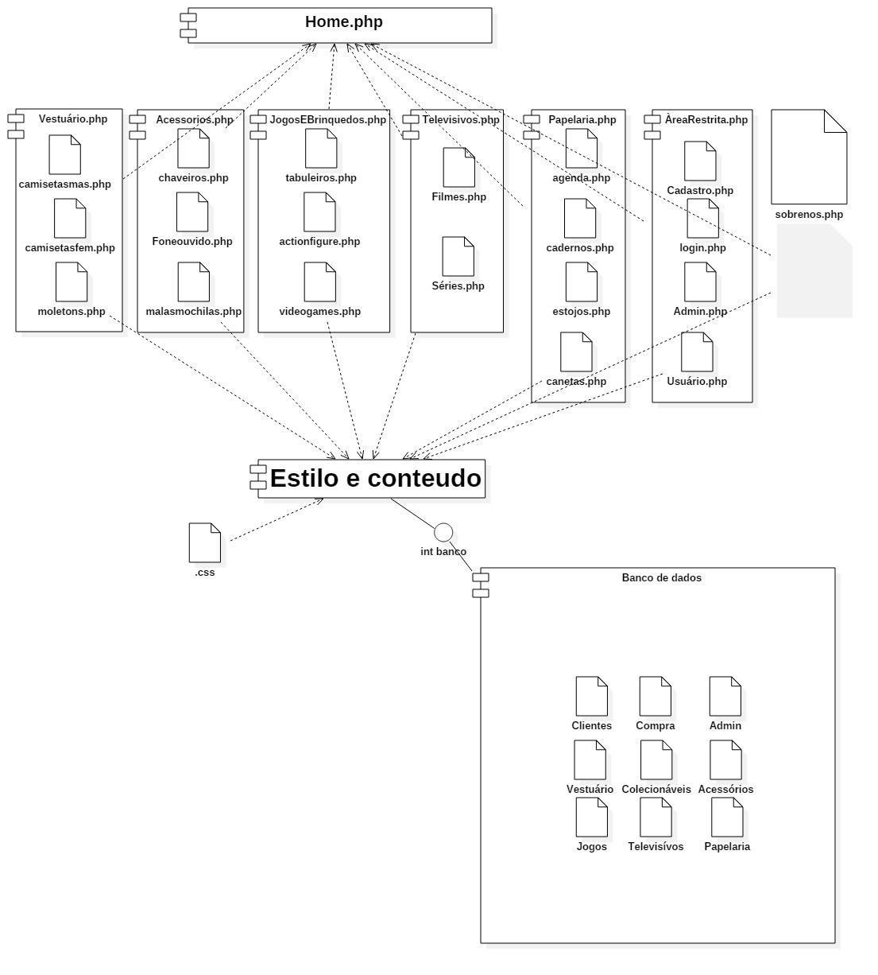

**FIGURA 4- Atividade**

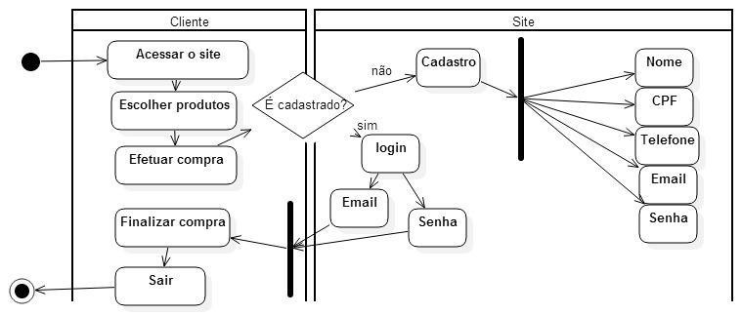

**FIGURA 5- Caso de uso**

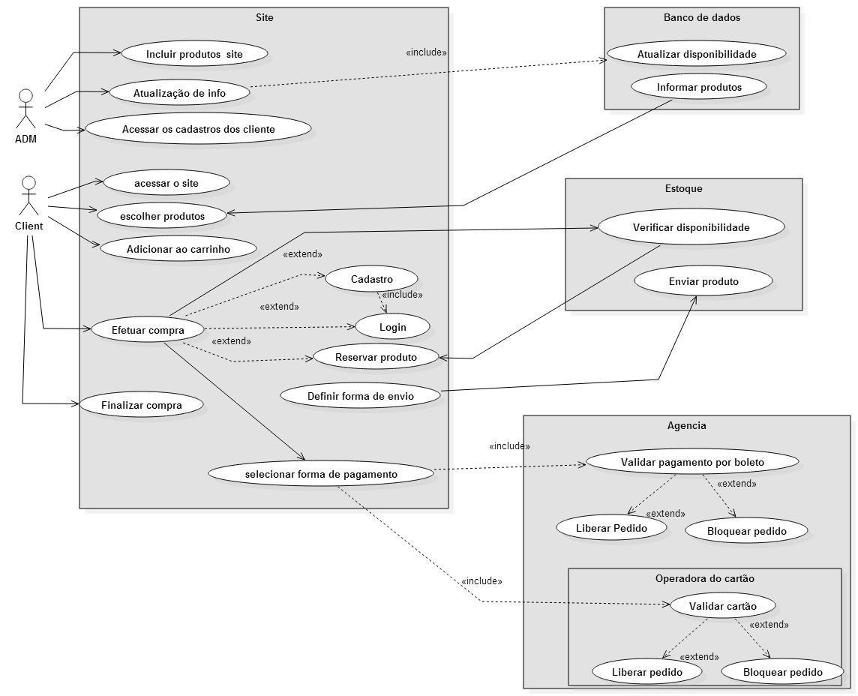

**Fonte: Lucidchart**

|  |  |
| --- | --- |
| **TABELA 1. Especificações Caso De Uso Compra Do Produto No Site** | |
| Ator principal | Cliente |
| Atores secundários | Administrador |
| Resumo | As informações no caso de uso acima mostra um processo de como o cliente realiza uma compra no site. |
| Pré- Condições | Para escolher um produto é necessário que o sistema verifique a disponibilidade, e retornar para o cliente. |
| Pós condições | Para efetuar a compra o cliente precisa estar cadastrado, e escolher as forma de pagamento oferecidas no site. |

#### 3.5.2 Protótipos (Wireframes)

**FIGURA 6. Pagina de login**

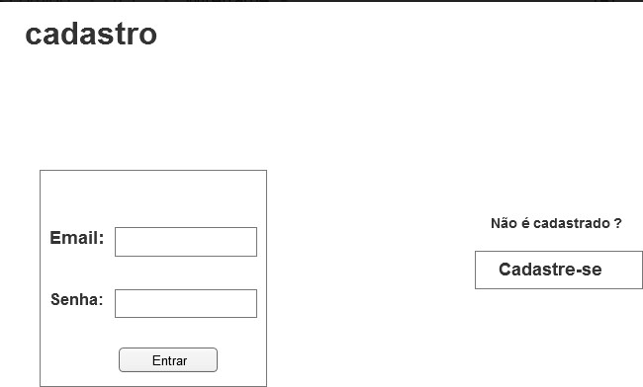

**FIGURA 7. Pagina Home**

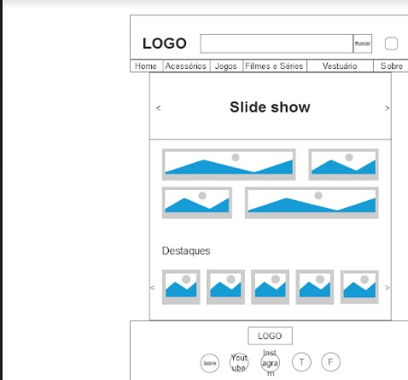

**FIGURA 8. Pagina de Produtos**

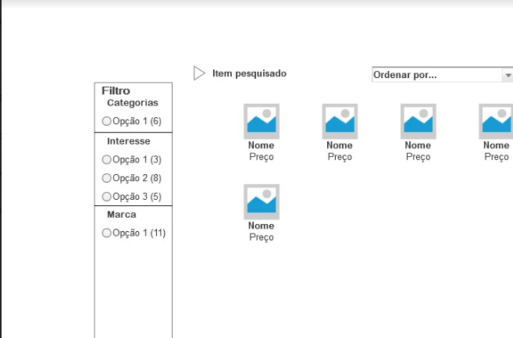

**FIGURA 9. Pagina Sobre a empresa:**

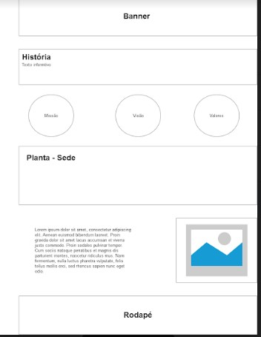

Fonte: Lucidchart

#### 3.5.3 Framework Scrum:

Foram realizados os processos de pesquisas para definir a linguagem de programação escolhida, no caso foram escolhidos o PHP e o Javascript com integração em banco de dados, sendo esses dados gravados na nuvem para prevenção de possíveis problemas de perda de informações e execução do site.

**Daily Scrum**

As dailys foram realizadas via google meet desde do início do projeto

A ferramenta utilizada para as divisões de tarefas chamada TRELLO do google:

Foram separado as tarefas entre planejamentos de produção da documentação do app escolhido, a linguagem de programação na qual seria produzido e as formas as quais seriam utilizadas para a realização dos testes do site.

**Sprint Review**

* A Sprint Review foi realizada em um intervalo de 2 a 7 dias entre as atividades, este processo foi realizado após cada entrega.

* Foi feita apresentação das entregas pela equipe ( De acordo com a divisão de tarefas durante as dailys o líder do grupo acompanhou as entregas de cada membro da equipe)

A cada entrega, a equipe se reuniu para a realização das revisões das tarefas desenvolvidas.

**Sprint Retrospective**

Após cada reunião realizada e apresentado a Sprint Review, realizamos a reunião para a Sprint Retrospective, onde apresentamos alguns pontos que deveriam ser melhorados, sendo eles:

1. - Correção nos textos redigidos pelos integrantes do grupo
2. - Correções no código do site para os erros apresentados durante os testes

#### 3.5.4 Utilizando Microsoft Azure

Para incluir uma aplicação no serviço de cloud da Azure é necessário criar uma máquina virtual, no cadastro devem ser preenchidas as informações de armazenamento, memoria, CPU, tipo sistema operacional e configurações de Firewall.

Segue abaixo as principais configurações da máquina virtual que foram utilizadas neste projeto:

PERFORMANCE:

* 3 CPU´s
* 16 GB de RAM
* 125 GB de disco

SEGURANÇA:

Liberação no firewall somente para as portas de conexão RDP (Protocolo de Desktop Remoto) e HTTP ( Hypertext Transfer Protocol)

Figura 10 – Criação da máquina virtual Azure

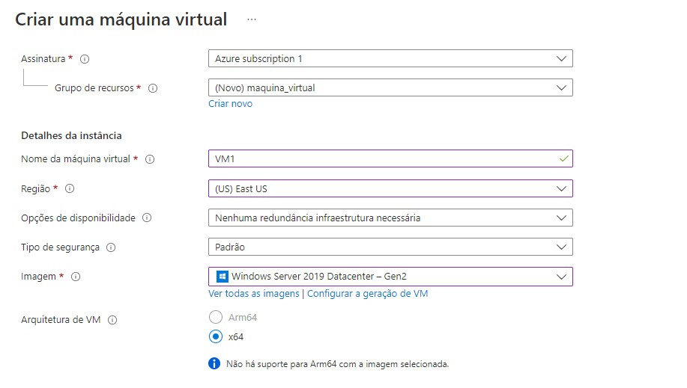

Figura 11- Configuração de Rede

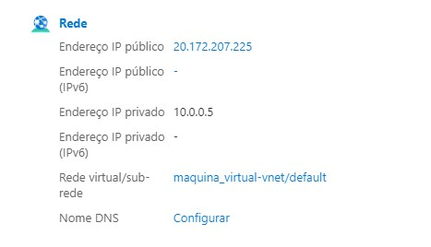

Figura 12- Configurações Máquina virtual

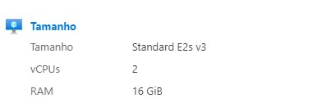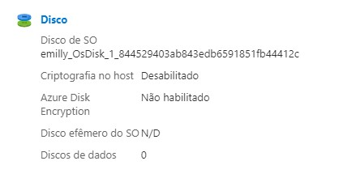

# 4 RESULTADOS E DISCUSSÕES

O resultado obtido é o funcionamento da aplicação alocada na máquina virtual em Cloud, onde os usuários que acessam o site podem realizar o cadastro de usuário, login e efetuar a compra de um produto sem interferências.

O banco de dados e o pacote de serviços do Xampp estão alocados dentro da mesma máquina virtual.

Figura 13- Máquina virtual habilitada

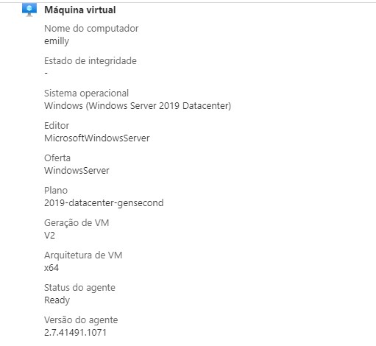

Figura 14- Painel de Controle Xampp ( Serviços iniciados)

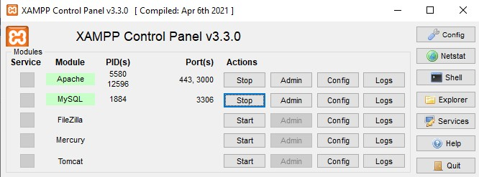

Após o start dos serviços a conexão da aplicação em PHP e o banco de dados Mysql é ativada para utilizar o site.

Figura 15- Pagina principal funcionando



Figura 16 -Pagina de Login

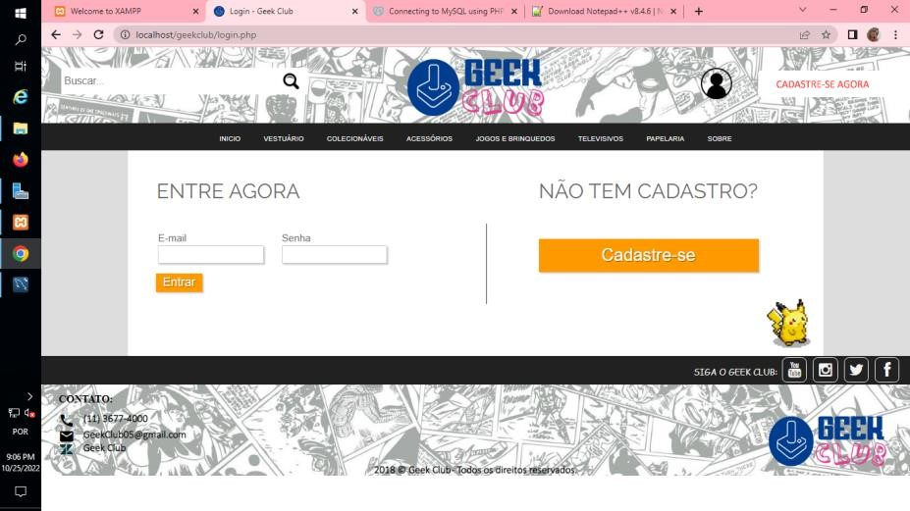

5 CONCLUSÃO

O trabalho final deste curso teve como foco o desenvolvimento de um site com venda de serviços e produtos referentes à cultura geek.

A cultura nerd/geek é um negócio que está crescendo cada vez mais, com um grande potencial, a qual por muito tempo foi associado a estereótipos negativos, mas agora está ocupando espaços privilegiados no cenário de entretenimento dos dias atuais. Com esse aumento de pessoas interessadas no mundo geek, e querer trazer dos filmes, animes, etc. para o mundo real, esse site foi criado com o propósito de incluir a cultura geek nos nossos serviços e produtos.

Observamos que se trata de um público que consome muitos produtos e serviços que remetem à alguma simbologia, e com a chegada da pandemia, houve uma parada na realização de eventos e oficinas geek, diminuindo o faturamento, e com essa migração do presencial para o online, os sites e-commerce foi crucial na divulgação de produtos relacionados a cultura geek.

Para a realização deste trabalho, foi usado o banco de dados MySQL, que possibilitou a migração dos registros de produtos sem custo.

Foi usada também a linguagem de script PHP que é de fácil entendimento e possibilita criar bons sites dinâmicos, a linguagem de programação JavaScript, estrutura em CLOUD e HTML.

Por ser um mercado que é formado por consumidores extremamente exigentes, nosso site não procura vender apenas produtos normais, mas sim nostalgias e sonhos para que o público consiga satisfazer seus desejos, para assim, fidelizar o cliente à empresa que tornou a aquisição possível.

Foram usados conhecimentos de banco de dados, conhecimento em programação, análise de sistemas, e teve a finalidade de estudar aspectos da cultura nerd/geek, atrelando as matérias de criação de site e negócios aprendidos ao longo do curso.

**6 REFERÊNCIAS BIBLIOGRÁFICAS**

Tecnomega. **Conheça os 3 modelos cloud: iaas, paas e saas**.

Artigo. 22 de março de 2021. Disponível: https://tecnomega.com.br/blog/conheca-osmodelos-iaas-paas-saas/

Wander Luis de Melo Cruz. **Crescimento do e-commerce no Brasil: desenvolvimento, serviços logísticos e o impulso da pandemia de Covid-19.**

Artigo. Santa Catarina, Julho 2021.

Disponível: https://periodicos.ufba.br/index.php/geotextos/article/view/44572

Juliano Niederauer. . **PHP para quem conhece PHP (Recursos avançados para criação de Websites dinâmicos )** 5. Edição . Livro. 13 de julho de 2017

David Flanagan- **JavaScript (O guia definitivo).** 6 Edição. Livro. 2013

Talita Sganzerla Fortes. **A IMPORTÂNCIA DO COMÉRCIO ELETRÔNICO**

**DURANTE A PANDEMIA DE COVID-19**. Artigo. Setembro 2021. São Paulo.

Disponível: http://revista.fatecbt.edu.br/index.php/tl/article/view/730/452

Jimmy Rodriguez. **Tudo o que você deve saber sobre server side vs. Client side.**

Artigo**. 21 de Fevereiro 2021.**

Disponível: https://www.websitepulse.com/blog/server-side-vs-client-side-renderingcomplete-guide

Redhat. **O que é a infraestrutura de nuvem?.** Artigo. **28 de maio de 2019.** Disponível: https://www.redhat.com/pt-br/topics/cloud-computing/what-is-cloudinfrastructure

Gihr, Carlos Miguel Tavares**.** **Cloud Computing na construção de infraestruturas de TI. Dissertação.**

Fevereiro de 2022. Disponível: https://comum.rcaap.pt/handle/10400.26/40777 Alura. **Metodologia Agil O que é ?** Artigo. 12 de junho de 2019. Disponível:

https://www.alura.com.br/artigos/o-que-e-metodologia-agil?

Microsoft. **O que o Azure**? Artigo. 2019 Disponível: https://azure.microsoft.com/ptbr/resources/cloud-computing-dictionary/what-is-

azure/?&ef_id=CjwKCAjw79iaBhAJEiwAPYwoCAir_oXLrLeLaY4vyJY_QrPXXIRv5 WCxN68SQzSgZn6M78kNDVmvvxoCDDMQAvD_BwE:G:s&OCID=AIDcmmzmnb0

182_SEM_CjwKCAjw79iaBhAJEiwAPYwoCAir_oXLrLeLaY4vyJY_QrPXXIRv5WCx N68SQzSgZn6M78kNDVmvvxoCDDMQAvD_BwE:G:s&gclid=CjwKCAjw79iaBhAJE iwAPYwoCAir_oXLrLeLaY4vyJY_QrPXXIRv5WCxN68SQzSgZn6M78kNDVmvvxoC DDMQAvD_BwE

Noleto, C. **Javascript: o que é, aplicação e como aprender a linguagem JS. [S. I.]:** - Trybe, 2022. Disponível: https://blog.betrybe.com/javascript/#1

Quero bolsas. **Cultura Geek: conheça a história, as curiosidades e os cursos indicados para os fãs.** Artigo. 25 de outubro de 2022